## BAB V

**IMPLEMENTASI DAN PENGUJIAN**

Pada bab ini, akan diuraikan implementasi dan pengujian sistem untuk menjamin sistem yang dibuat dapat beroperasi sesuai harapan dan memenuhi standar layak pemakaian system. Berikut ini pemaparan tentang implementasi dan pengujian sistem:

### Implementasi Sistem (*Executable Software)*

Implementasi sistem merupakan suatu tahap pengoperasian atau penerapan sistem yang dibuat dari hasil analisa dan perancangan system sebelumnya, dimana hal ini dilakukan untuk mengetahui apakah sistem tersebut sudah mencapai hasil yang diinginkan seperti tujuan awal pembuatan sistem.

1. **Hasil Implementasi Sistem**

Sistem informasi geografis pemetaan jaringan jalan kabupaten ini dibuat berbasis website. Sistem ini menggunakan *Bootstrap* yang merupakan framework PHP yang dioptimalkan untuk membuat website dan aplikasi lebih menarik dan responsif. Selain itu, dalam pembuatan sistem ini juga menggunakan *software* QGIS, *database* MySQL, Apache sebagai *web server, javascript leaflet* untuk menampilkan peta sebagai *client web*. Adapun hasil implementasi pada penelitian ini, yaitu:

1. Sistem ini memiliki dua hak akses user, yaitu *administrator* yang harus melewati proses log-in dan masyarakat (*Public Users*) tanpa harus log-in.
2. Sistem yang dibangun dapat menampilkan peta digital dan informasi tentang jaringan jalan kabupaten.
3. Sistem ini juga menampilkan statistik jalan kabupaten dalam bentuk grafik dan form *input* pengaduan dari masyarakat.
4. **Hak Akses Sistem**

Hak akses sistem merupakan penjabaran aktor dan akses masing-masing aktor yang terlibat langsung dengan sistem. Adapun hak akses masing-masing aktor yaitu:

1. *Administrator*

*User* ini dapat melakukan semua proses yang ada dalam sistem informasi geografis jaringan jalan kabupaten, seperti mengelola pemetaan sistem, data jalan, data kecamatan, data pengaduan dan statistik jalan.

1. *Public Users*

*User* ini dapat melihat pemetaan sistem, data jalan, statistik jalan dan *user* ini dapat mengirimkan pengaduan tentang kondisi kerusakan atau saran perbaikan jalan yang akan tersimpan langsung di *database admin.*

* + 1. **Lingkungan Implementasi**

Setiap desain sistem yang telah dirancang pasti memerlukan sarana pendukung berupa peralatan (*tools*) yang digunakan untuk membantu penerapan atau pengoperasikan system pada instansi terkait seperti adanya perangkat keras (*hardware*) dan perangkat lunak (*software*). Pada penelitian ini, sarana pendukung yang dibutuhkan dalam pengimplementasian sistem, yaitu:

#### Implementasi Perangkat Keras (*Hardware*)

Implementasi perangkat keras (*hardware)* adalah implementasi pada perangkat keras yang digunakan untuk menjalankan sistem informasi geografis pemetaan jaringan jalan kabupaten. Implementasi *hardware* yang digunakan dapat dilihat pada Tabel 5.1.

Tabel 5.1 Tabel Spesifikasi Perangkat Keras

|  |  |
| --- | --- |
| ***Hardware*** | **Spesifikasi** |
| *Processor* | *Intel(R) Celeron(R) CPU 1000M @ 1.80GHz* |
| *Memory (*RAM) | 2 GB |
| *Hardisk* | 320 GB |

(Sumber: Data Olahan, 2019)

#### Implementasi Perangkat Lunak (*Software*)

Implementasi perangkat lunak (*software)* adalah implementasi pada perangkat lunak yang digunakan untuk mengoperasikan sistem informasi geografis pemetaan jaringan jalan kabupaten. Implementasi *software* yang digunakan dapat dilihat pada Tabel 5.2.

Tabel 5.2 Tabel Spesifikasi Perangkat Lunak

|  |  |
| --- | --- |
| ***Software*** | **Spesifikasi** |
| *Operating System* | *Windows* *Ultimate 7 32-bit* |
| *Browser* | *Google Chrome* |
| Bahasa Pemograman | PHP |
| *Web Server* | *Apache* |
| *Database Server* | MySQL |
| *Tools* | *Notepad++, Bootstrap, QGIS* *Dekstop, Leaflet, Leaflet Draw, Google Maps, OSM* |

(Sumber: Data Olahan, 2019)

### Tampilan *Database* Sistem

1. *Database* Sistem

*Database* sistem ini terdiri dari empat *field* struktur tabel yaitu admin, jalan, kecamatan, dan pengaduan*. Database* Sistem Informasi Geografis Pemetaan Jaringan Kabupaten ini dapat dilihat pada Gambar 5.1.

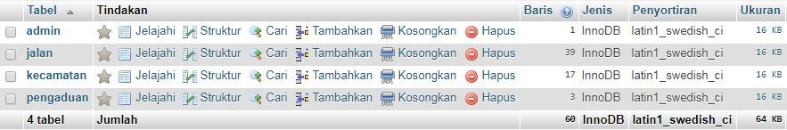

Gambar 5.1: *Database* SIG-PJJ

(Sumber: Data Olahan, 2019)

1. Struktur Tabel Data Admin

Struktur tabel data admin mempunyai empat *field* yaitu id_admin*, username,*

*password,* nama_admin. Tabel data admin dapat dilihat pada Gambar 5.2.

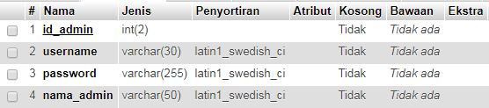

Gambar 5.2: Tabel Data Admin

(Sumber: Data Olahan, 2019)

1. Struktur Tabel Data Jalan

Struktur tabel data jalan mempunyai empat belas *field* yaitu id_jalan, nama_jalan, tpp, tpu, panjang_ruas, id_kecamatan, km_awal, km_akhir, perkerasan, badan_jalan, tipe_jalan, kondisi, file_foto, dan *geometry*. Tabel data jalan dapat dilihat pada Gambar 5.3.

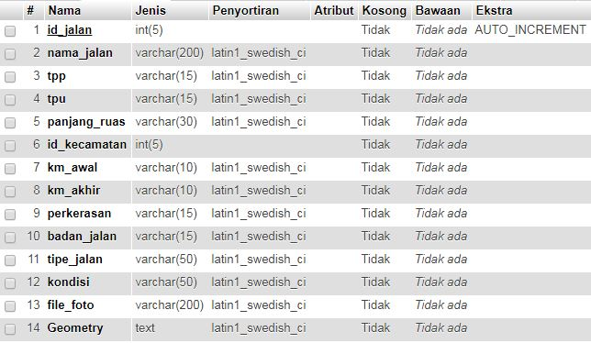

Gambar 5.3: Tabel Data Jalan

(Sumber: Data Olahan, 2019)

1. Struktur Tabel Data Kecamatan

Struktur tabel data kecamatan mempunyai dua *field* yaitu id_kecamatan dan nama_kecamatan. Tabel data kecamatan dapat dilihat pada Gambar 5.4.

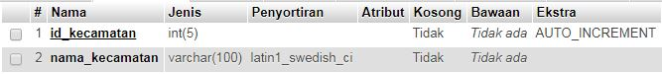

Gambar 5.4: Tabel Data Kecamatan

(Sumber: Data Olahan, 2019)

1. Struktur Tabel Data Pengaduan

Struktur tabel data pengaduan mempunyai tujuh *field* yaitu id_pengaduan, nama_lengkap, no_identitas, informasi_kontak, alamat, isi_pengaduan, dan file_foto. Tabel data pengaduan dapat dilihat pada Gambar 5.5.

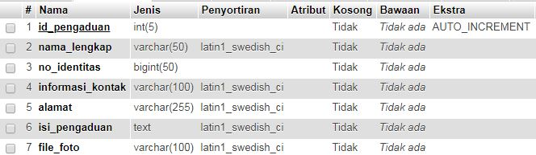

Gambar 5.5: Tabel Data Pengaduan

(Sumber: Data Olahan, 2019)

#### Tampilan Sistem (*Sistem Overview)*

#### Tampilan Sistem Publik

Tampilan sistem publik disediakan untuk masyarakat (*users)* yang ingin mengakses website sistem informasi georafis pemetaan jaringan jalan Kabupaten Mandailing Natal. Tampilan sistem publik terdiri dari lima menu halaman sebagai berikut:

1. Halaman Beranda (*dashboard)*

Halaman beranda merupakan halaman utama yang akan muncul ketika pertama mengakses web sistem. Halaman menu beranda ini menampilkan informasi tentang SIGPJJ Kabupaten Mandailing Natal. Berikut ini tampilan halaman beranda yang dapat dilihat pada Gambar 5.6.

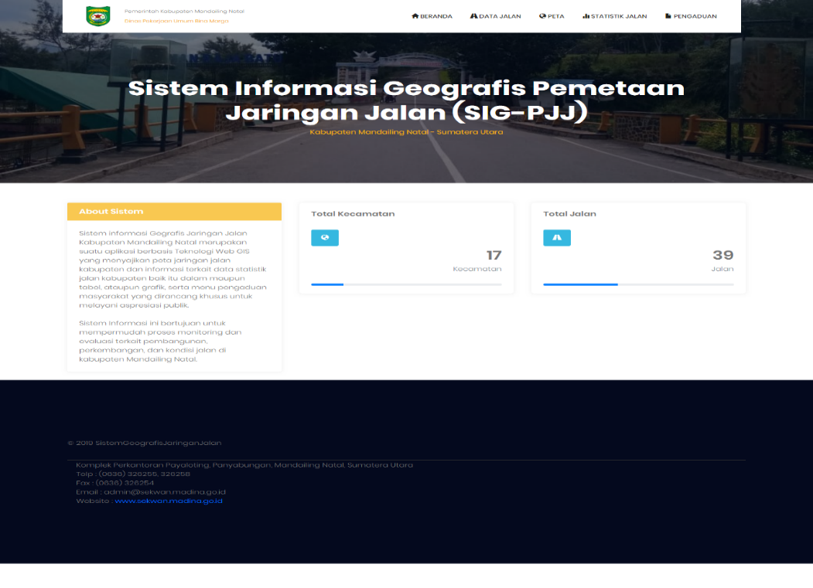

Gambar 5.6: Halaman Menu Beranda

(Sumber: Data Olahan, 2019)

1. Halaman Data Jalan

Halaman data jalan menampilkan tabel informasi tentang daftar jaringan jalan kabupaten di Mandailing Natal, dimana data jalan tersebut diperoleh dari data sekunder (laporan k1) milik instansi yang diinputkan sebelumnya oleh admin ke dalam sistem SIG-PJJ. Berikut ini tampilan halaman data jalan yang dapat dilihat pada Gambar 5.7.

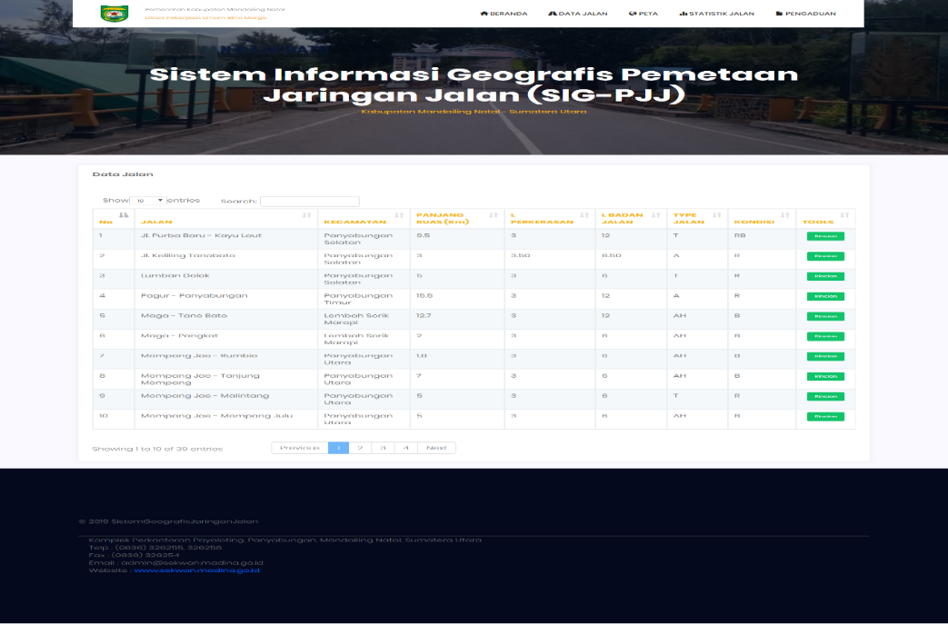Gambar 5.7: Halaman Data Jalan

(Sumber: Data Olahan, 2019)

1. Halaman Peta SIG-PJJ

Halaman peta menampilkan digitasi pemetaan jaringan jalan kabupaten Mandailing Natal yang divisualisasikan dalam tiga versi *map view* yaitu ESRI (*Environmental Systems Research Institute), Google Map Street,* dan OSM (*Open Street Map)*. Berikut ini tampilan halaman peta SIG-JJ yang dapat dilihat pada Gambar 5.8.

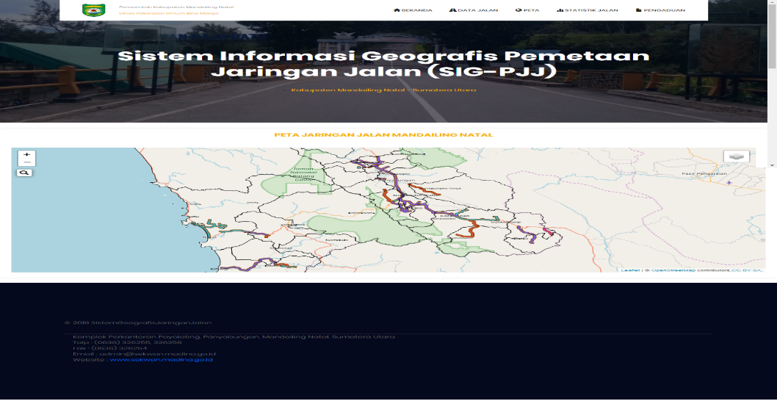

Gambar 5.8: Halaman Peta

(Sumber: Data Olahan, 2019)

1. Halaman Statistik Jalan

Halaman statistik jalan menampilkan informasi tentang data statistik jaringan jalan kabupaten di Mandailing Natal dalam bentuk grafik, yaitu ada grafik kondisi jalan, tipe jalan, dan kecamatan. Berikut ini tampilan halaman statistik jalan yang dapat dilihat pada Gambar 5.9.

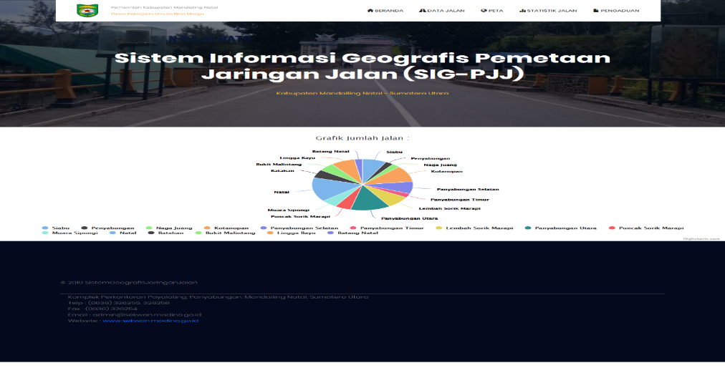

Gambar 5.9: Halaman Statistik Jalan

(Sumber: Data Olahan, 2019)

1. Halaman Pengaduan

Halaman pengaduan menampilkan formulir pengaduan yang dapat dimanfaatkan oleh masyarakat (*Public Users)* yang hendak menyampaikan keluhan tentang kerusakan jalan ataupun saran perbaikan jalan ke pihak instansi. Berikut ini tampilan halaman pengaduan yang dapat dilihat pada Gambar 5.10.

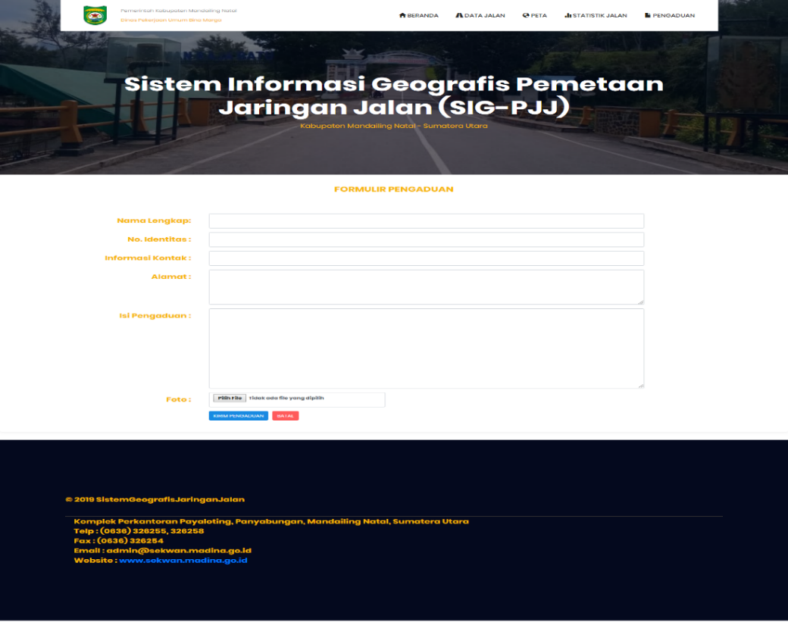

Gambar 5.10: Halaman Pengaduan

(Sumber: Data Olahan, 2019)

1. Tampilan Sistem Admin

Tampilan sistem admin diperuntukkan bagi admin dari instansi terkait. Admin dapat mengakses, mengolah, dan mengelola keseluruhan fungsi web SIG-PJJ. Tampilan sistem admin terdiri dari enam menu halaman sebagai berikut:

1. Halaman *Log-in* Admin

Pada halaman *log-in* ini, adminsebagai aktor yang mempunyai hak akses harus memasukkan *username* dan *password* terlebih dahulu sebelum masuk ke dalam sistem tersebut. Berikut ini tampilan halaman *Log-in* yang dapat dilihat pada Gambar 5.11.

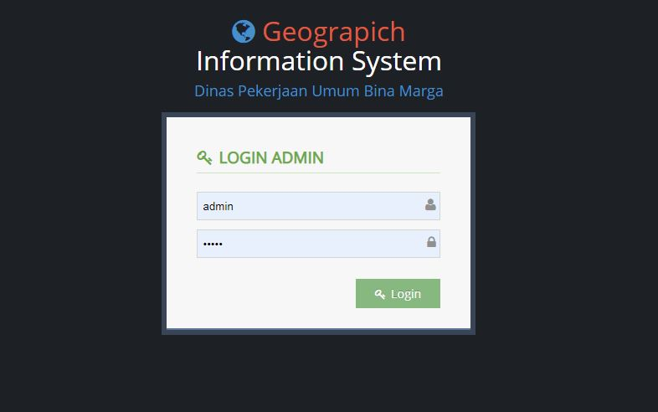

Gambar 5.11: Halaman *Log-in*

(Sumber: Data Olahan, 2019)

1. Halaman *Dashboard*

Halaman *dashboard* ini menampilkan peta digitasi SIGPJJ, dimana admin dapat melakukan pembaruan pada peta (*updating)* jika terdapat penambahan dan pelebaran ruas jalan yaitu dengan menggunakan *software* QGIS dan di implementasikan kembali ke halaman *dashboard*. Berikut ini tampilan halaman *dashboard* yang dapat dilihat pada Gambar 5.12.

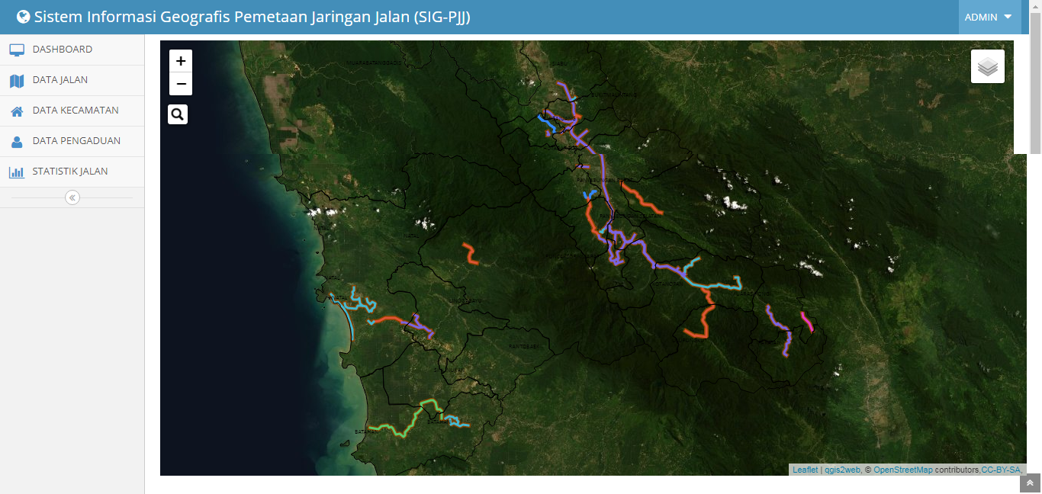

Gambar 5.12: Halaman *Dashboard*

(Sumber: Data Olahan, 2019)

1. Halaman Data Jalan

Pada halaman data jalan ini, admin dapat melakukan perbaikan (revisi) seperti menambah, mengubah, dan menghapus data ruas jalan pada sistem. Berikut ini tampilan halaman data jalan yang dapat dilihat pada Gambar 5.13.

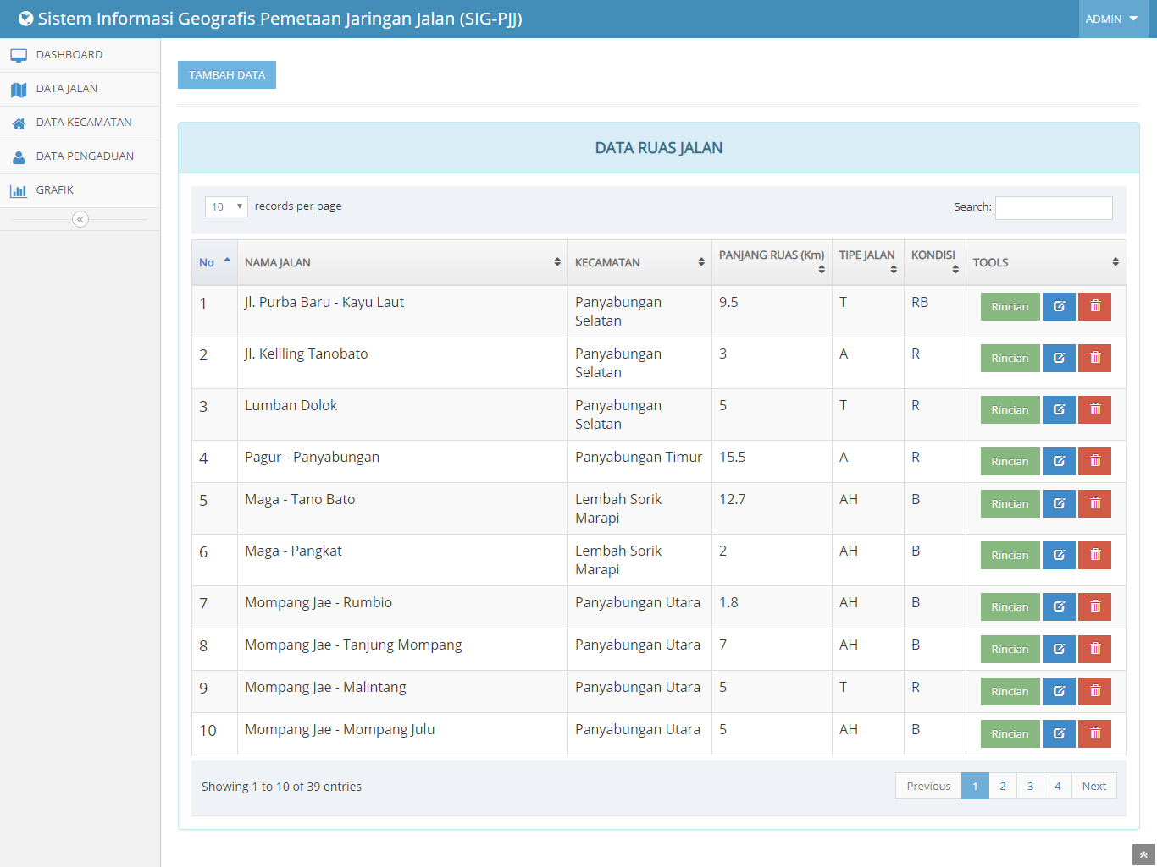  
Gambar 5.13: Halaman Data Jalan

(Sumber: Data Olahan, 2019)

1. Halaman Data Kecamatan

Pada halaman data kecamatan ini, admin dapat melakukan perbaikan (revisi) seperti menambah, mengubah, dan menghapus data kecamatan pada sistem. Berikut ini tampilan halaman data kecamatan yang dapat dilihat pada Gambar 5.14.

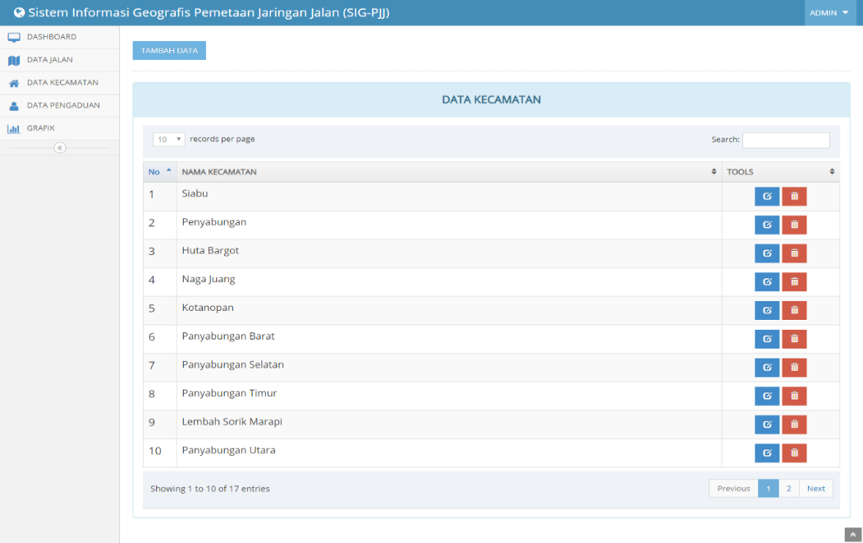

Gambar 5.14: Halaman Data Kecamatan

(Sumber: Data Olahan, 2019)

1. Halaman Data Pengaduan

Pada halaman data pengaduan ini, admin dapat membaca isi pengaduan kondisi jalan yang dikirimkan masyarakat sebelumnya untuk disampaikan kepada pihak instansi. Selain itu, admin juga dapat menghapus data pengaduan sesuai kebutuhan. Berikut ini tampilan halaman data pengaduan yang dapat dilihat pada Gambar 5.15.

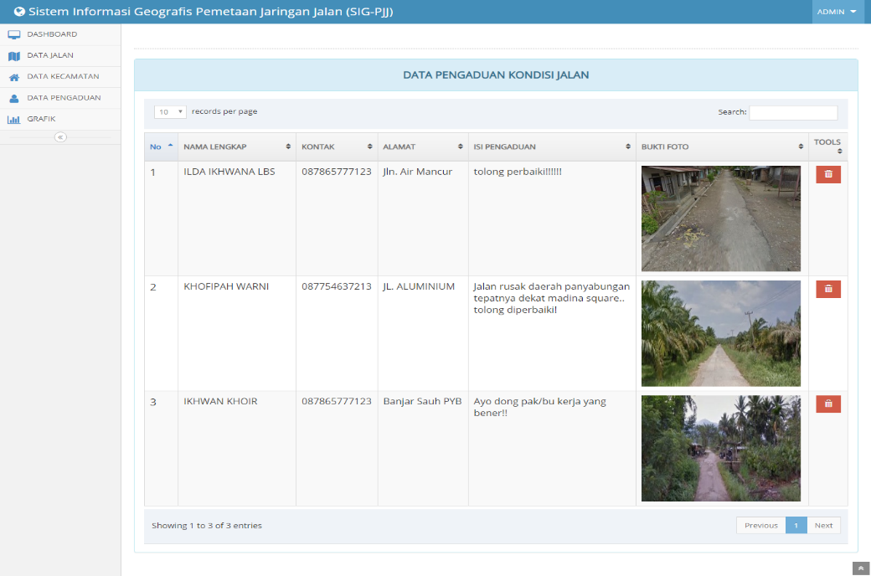

Gambar 5.15: Halaman Data Pengaduan

(Sumber: Data Olahan, 2019)

1. Halaman Statistik Jalan

Pada halaman statistik jalan ini, admin dapat dapat melakukan pembaruan grafik jika terjadi perubahan pada data jalan dan data kecamatan dari pihak instansi yaitu dengan menggunakan *javascript highcharts*. Berikut ini tampilan halaman *dashboard* yang dapat dilihat pada Gambar 5.16.

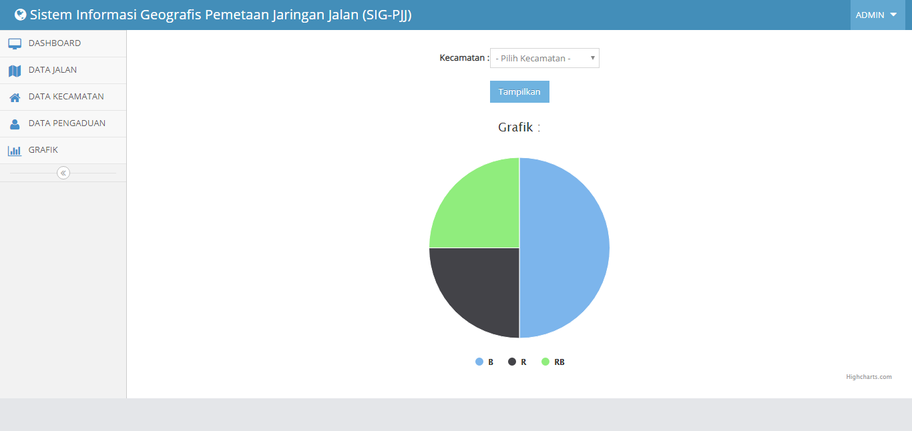

Gambar 5.16: Halaman Statistik Jalan

(Sumber: Data Olahan, 2019)

### Pengujian Sistem

Proses pengujian perangkat lunak dilakukan untuk memastikan bahwa perangkat lunak yang dikembangakan sudah berjalan dengan semestinya dan untuk menemukan kesalahan-kesalahan yang mungkin terjadi. Pengujian perangkat lunak dilakukan melalui tiga tahap, seperti yang ditunjukan Tabel 5.3 berikut ini:

Tabel 5.3 Pengujian Perangkat Lunak

|  |  |
| --- | --- |
| **Tahap Pengujian pada Metode V-model** | **Aspek Uji** |
| *Integration Testing* | *Functionality* |
| *System Testing* | *Functionality* dan *Compability* |
| *Acceptance Testing* | *Functionality* |

(Sumber: Data Olahan, 2019)

## *Integration Testing*

Pengujian ini dilakukan untuk memastikan bahwa seluruh kondisi yang terjadi dari hasil interaksi antar unit dapat menghasilkan *output* yang diharapkan. Pengujian dikonsentrasikan pada deteksi kesalahan *interface* yang dilakukan untuk mencari ketidaksesuaian *interface* modul. Perincian mengenai *integration testing* adalah sebagai berikut:

1. Halaman *Administrator*

Perincian dan keterangan mengenai *integration test* WebGIS untuk *administrator* dilihat pada Tabel 5.4 dibawah ini:

Tabel 5.4. *Integration Test* Halaman *Administrator*

|  |  |  |  |  |
| --- | --- | --- | --- | --- |
| **No.** | **Pengujian** | **Link** | ***Interface* yang diharapkan** | **Hasil Uji** |
| 1 | *Interface login* | http://localhost/sig-pjj/admin/ | Halaman *login* | OK |
| 2 | *Interface dashboard* | http://webgis.durolispuprriau.go.id/home | Halaman *dashboard* admin | OK |
| 3 | *Interface logout* | http://localhost/sig-pjj/admin/logout_admin.php kemudian  http://localhost/sig-pjj/index.php | Halaman beranda *Public Users* | OK |
| 4 | *Interface* data jalan | http://localhost/sig-pjj/admin/admin/index.php?p=data_jalan | Halaman data jalan | OK |
| 5 | *Interface* tambah data jalan | http://localhost/sig-pjj/admin/admin/index.php?p=tambah_jalan kemudian  http://localhost/sig-pjj/admin/admin/index.php?p=data_jalan | Halaman data jalan | OK |
| **No.** | **Pengujian** | **Link** | ***Interface* yang diharapkan** | **Hasil Uji** |
| 6 | *Interface* rincian data jalan | http://localhost/sig-pjj/admin/admin/index.php?p=rincian_jalan&id=17 | Halaman rincian data jalan | OK |
| 7 | *Interface* ubah data jalan | http://localhost/sig-pjj/admin/admin/index.php?p=form_ubah_jalan&id=17 kemudian  http://localhost/sig-pjj/admin/admin/index.php?p=data_jalan | Halaman data jalan | OK |
| 8 | *Interface* hapus data jalan | http://localhost/sig-pjj/admin/admin/index.php?p=hapus_jalan&id=54 kemudian  http://localhost/sig-pjj/admin/admin/index.php?p=data_jalan | Halaman data jalan | OK |
| 9 | *Interface* data kecamatan | http://localhost/sig-pjj/admin/admin/index.php?p=data_kecamatan | Halaman data kecamatan | OK |
| 10 | *Interface* tambah kecamatan | http://localhost/sig-pjj/admin/admin/index.php?p=tambah_kecamatan kemudian  http://localhost/sig-pjj/admin/admin/index.php?p=data_kecamatan | Halaman data kecamatan | OK |
| 11 | *Interface* ubah kecamatan | http://localhost/sig-pjj/admin/admin/index.php?p=form_ubah_kecamatan&id=1 kemudian  http://localhost/sig-pjj/admin/admin/index.php?p=data_kecamatan | Halaman data kecamatan | OK |
| 12 | *Interface* hapus kecamatan | http://localhost/sig-pjj/admin/admin/index.php?p=hapus_kecamatan&id=19 kemudian  http://localhost/sig-pjj/admin/admin/index.php?p=data_kecamatan | Halaman data kecamatan | OK |
| 13 | *Interface* data pengaduan | http://localhost/sig-pjj/admin/admin/index.php?p=data_pengaduan | Halaman data pengaduan | OK |
| 14 | *Interface* hapus pengaduan | http://localhost/sig-pjj/admin/admin/index.php?p=hapus_pengaduan&id=4 kemudian  http://localhost/sig-pjj/admin/admin/index.php?p=data_pengaduan | Halaman data pengaduan | OK |

(Sumber: Data Olahan, 2019)

1. Halaman *Public Users*

Perincian dan keterangan mengenai *integration test* WebGIS untuk administrator dilihat pada Tabel 5.4 dibawah ini:

Tabel 5.5. *Integration Test Public Users*

|  |  |  |  |  |
| --- | --- | --- | --- | --- |
| **No** | **Pengujian** | **Link** | ***Interface* yang diharapkan** | **Hasil Uji** |
| 1 | *Interface* beranda | http://localhost/sig-pjj/index.php | Halaman beranda *Public Users* | OK |
| 2 | *Interface* data jalan | http://localhost/sig-pjj/index.php?p=daftar_jalan | Halaman data jalan | OK |
| **No** | **Pengujian** | **Link** | ***Interface* yang diharapkan** | **Hasil Uji** |
| 3 | *Interface* rincian jalan | http://localhost/sig-pjj/index.php?p=rincian_jalan&id=17 | Halaman rincian jalan |  |
| 4 | *Interface* peta | http://localhost/sig-pjj/index.php?p=peta#10/0.7013/99.5449 | Halaman peta jaringan jalan | OK |
| 5 | *Interface* pengaduan | http://localhost/sig-pjj/index.php?p=form_pengaduan | Halaman *form* pengaduan | OK |

(Sumber: Data Olahan, 2019)

## *System Testing*

Tahap selanjutnya pada pengembangan sistem dengan *V-Model* adalah pengujian sistem. Pengujian dilakukan terhadap keseluruhan sistem apakah tahap integrasi antar modul sistem telah berjalan dengan baik. Pengujian ini dilakukan dengan penemuan kesalahan yang diakibatkan dari interaksi yang tidak diharapkan pada setiap subsistem dengan hasil yang diharapkan. Pada *system testing* ini pengujian yang dilakukan yaitu menggunakan metode *blackbox testing.*

Pengujian sistem dengan metode *blackbox testing* dilakukan pada *interface* dan *form* validation. Proses uji pada *blackbox testing* ditampilkan dalam bentuk tabel yang didalamnya menjelaskan tentang kelas uji, deskripsi pengujian, skenario uji, kriteria evaluasi hasil, hasil yang didapat dari pengujian dan kesimpulan pengujian. Pengujian *blackbox testing* pada *interface* dan *form* validation dapat dilihat pada Tabel 5.6.

Tabel 5.6. *Blackbox Testing*

|  |  |  |  |  |  |  |
| --- | --- | --- | --- | --- | --- | --- |
| **No** | **Kelas Uji** | | **Deskripsi Pengujian** | **Skenario Uji** | **Kriteria Evaluasi Hasil** | |
| **Berhasil** | **Tidak Berhasil** |
|  | Sistem WebGIS ( *Public Users*) | | | | | |
| 1. | 1 | Menu Halaman beranda | Mengakses halaman beranda | Membuka *link* sistem pada browser |  |  |
| 2 | Menu data jalan | Menampilkan halaman data jalan | Klik menu data jalan |  |  |
| 3 | Menu peta | Menampilkan halaman pemetaan jaringan jalan kabupaten Mandailing Natal | Klik menu peta |  |  |
| 4 | Menu statistik tipe jalan | Menampilkan halaman statistik tipe jalan | Klik menu *dropdown* statistik jalan dan pilih tipe jalan |  |  |
| 5 | Menu statistik kecamatan | Menampilkan halaman statistik kecamatan | Klik menu *dropdown* statistik jalan dan pilih kecamatan |  |  |
| 6 | Menu Pengaduan | Menampilkan halaman *form* pengaduan | Klik menu pengaduan |  |  |
|  | 7 | Menu berita dan informasi | Menampilkan halaman peta | Klik berita dan informasi |  |  |

(Sumber: Data Olahan, 2019)

Tabel 5.6 Pengujian *Blackbox Testing* (Lanjutan)

|  |  |  |  |  |  |  |
| --- | --- | --- | --- | --- | --- | --- |
| **No** | **Kelas Uji** | | **Deskripsi Pengujian** | **Skenario Uji** | **Kriteria Evaluasi Hasil** | |
| **Berhasil** | **Tidak Berhasil** |
| Sistem Menggunakan WebGIS (*Administrator*) | | | | | | |
| 2 | 1 | Menu *login* | Menampilkan halaman *login* untuk admin | Klik menu *login* pada halaman beranda *Public Users* |  |  |
| 2 | Menu *dashboard* | Menampilkan halaman *dashboard* | Masukkan *username* dan *password* lalu *login* , jika sukses di *redirect* ke *dashboard* |  |  |
| 3 | Menu data jalan | Menampilkan halaman data jalan | Klik menu data jalan |  |  |
| Menambah data jalan | Klik tambah data pada halaman data jalan |  |  |
|  |  |  | Menampilkan rincian data jalan | Klik rincian pada halaman data jalan |  |  |
| Mengubah data jalan | Klik *icon* ubah pada halaman data jalan |  |  |
|  |  | Menghapus data jalan | Klik *icon* hapus pada halaman data jalan dan pilih delete |  |  |
| 4 | Menu kecamatan | Menampilkan halaman data kecamatan | Klik menu kecamatan |  |  |
| Menambah data kecamatan | Klik tambah data pada halaman data kecamatan |  |  |
| Mengubah data kecamatan | Klik *icon* ubah pada halaman data kecamatan |  |  |
| Menghapus data kecamatan | Klik *icon* hapus pada halaman data keamatan dan pilih delete |  |  |
| 5 | Menu data pengaduan | Menampilkan halaman data pengaduan | Klik menu data pengaduan |  |  |
| Menghapus data pengaduan | Klik *icon* hapus pada halaman data pengaduan dan pilih delete |  |  |
|  | 6 | Menu statistik jalan | Menampilkan halaman grafik tipe jalan | Klik menu *dropdown* statistik jalan dan pilih tipe jalan |  |  |
|  |  |  | Menampilkan halaman grafik kecamatan | Klik menu *dropdown* statistik jalan dan pilih kecamatan |  |  |

(Sumber: Data Olahan, 2019)

## *Acceptance Testing*

*Acceptance testing* ini dilakukan oleh Kepala Seksi Perencanaan Jalan dan Jembatan. Pengujian ini dilakukan dengan menggunakan metode *blackbox testing*. Bukti terlampir uji coba yang dilakukan dapat dilihat pada bagian lampiran. Secara ringkas, hasil pengujian yang dapat disimpulkan dapat dilihat pada Tabel 5.7 dibawah ini:

Tabel 5.7 *User Acceptance Testing*

|  |  |  |  |
| --- | --- | --- | --- |
| **No.** | **Pertanyaan** | **Hasil** | |
| **Berhasil** | **Tidak**  **Berhasil** |
| 1. | Bagaimana kinerja sistem? | √ |  |
| 2. | Apakah semua fitur dapat diakses dengan baik? | √ |  |
| 3. | Apakah terjadi kesalahan dalam menampilkan data? | √ |  |
| 4. | Bagaimana bentuk dari desain sistem? | √ |  |
| 5. | Apakah sistem dapat berjalan lancar? | √ |  |
| 6. | Bagaimana tampilan menu sistem? | √ |  |
| 7. | Bagaimana bentuk dari desain sistem? | √ |  |
| 8. | Apakah sistem dapat berjalan lancar? | √ |  |
| 9. | Bagaimana tampilan menu sistem? | √ |  |

(Sumber: Data Olahan, 2019)